南阳市基础测绘“十四五”专项规划解读

南阳市“十四五”基础测绘规划(2021-2025)见下网址
http://www.nanyang.gov.cn/gk//513104.htm
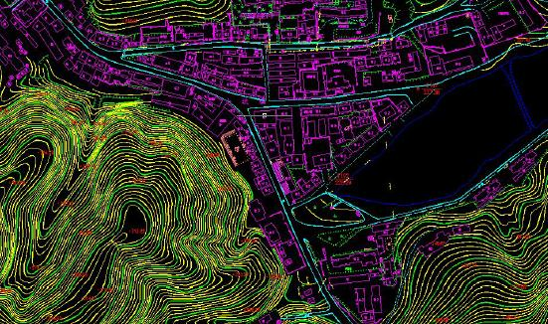
“十四五”时期是南阳市乘势而上、全面开启建设社会主义现代化新征程、迈进新时代的第一个五年规划期；处于全新的机构改革背景下，如何更好的履行《中华人民共和国测绘法》赋予的使命，切实支撑保障自然资源“两统一”职责，更好服务支撑全市国民经济社会发展，已成为南阳市基础测绘工作的一项重要使命。根据《中华人民共和国测绘法》《基础测绘条例》和《河南省测绘管理条例》《全国基础测绘中长期规划纲要（2015-2030）》《全国基础测绘“十四五”规划编制指南》《河南省“十四五”基础测绘规划》及《南阳市国民经济和社会发展第十四个五年规划和二○三五年远景目标纲要》等相关法律法规和政策文件要求，结合全市经济社会发展需要和基础测绘发展实际编制了《南阳市基础测绘“十四五”专项规划》期限为五年（2021-2025年）。

一、总结“十三五”基础测绘地理信息取得的成绩
“十三五”期间，南阳市基础测绘工作紧紧围绕经济社会发展和重大民生工程需要，以数字城市、卫星导航定位基准站、基本比例尺地理信息数据库建设等重大工程为抓手，不断壮大基础测绘的规模与效益，提升测绘服务保障能力和水平，夯实基础测绘逐渐落实，测绘体制机制不断完善，现代化测绘基准持续优化，基础地理信息资源愈加丰富，公共服务水平进一步提升，产业规模不断扩大，测绘地理信息成果推广应用不断深化。“十三五”期间基础测绘直接产值约3亿元，带动测绘地理信息相关产业产值达15亿元，为南阳市经济发展和民众生活提供了坚实的数据基础和技术支撑。

二、现代化测绘基准建设日趋完善
按照《河南省国土资源厅 河南省测绘地理信息局关于加强使用2000国家大地坐标系的通知》文件要求，南阳市国土资源空间数据2000国家大地坐标系转换工作于2018年完成，主要包含南阳市所辖区县共计1.47TB数据，实现了2000国家大地坐标系推广使用工作要求。
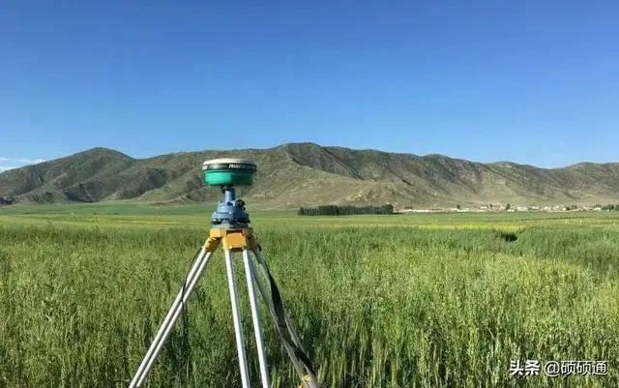

依据《河南省卫星导航定位基准站建设总体规划（2016-2020）》的要求，依托市、县测绘主管部门，2017年建设完成了27座卫星导航定位基准站，并纳入省级卫星导航定位基准服务系统，形成了覆盖全市范围内三维、动态、高精度的现代化测绘基准体系。目前已为全市41家测绘资质单位免费提供53个CORS系统账号，北斗卫星导航定位基准服务系统已在自然资源调查、住建、规划、水利、交通、扶贫等领域得到广泛应用。
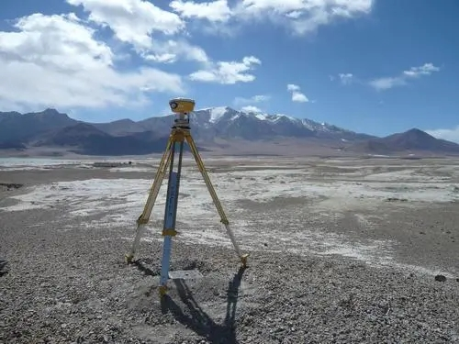

三、基础地理信息资源日益丰富
（1）数字城市、数字县域成果
“十三五”期间，数字南阳地理空间框架建设项目（数字南阳）完成，建立了覆盖全市域1∶10000，建成区1∶500、1∶1000、1∶2000、1∶5000多尺度、多类型的基础测绘成果数据库；完成“数字桐柏”、“数字安棚”和“数字石佛寺”地理空间框架建设。其中“数字桐柏”完成了县城规划区45平方千米基础测绘成果数据库和四个示范应用系统；“数字安棚”完成镇建成区及化工城13平方千米范围内1∶1000地形图测绘及数据库建设；“数字石佛寺”完成镇核心区5平方千米1∶500数字地形图修测及数据库建设，镇规划区10平方千米1∶1000数字地形图测绘及数据库建设。
（2）基本比例尺地理信息成果

“十三五”期间，完成了南阳市1∶10000比例尺地形图全市覆盖；完成了1∶1000比例尺地形图1018.8平方千米覆盖，主要涉及南阳市规划控制区450平方千米、西峡县城控制区143平方千米、南召县城控制区100平方千米、内乡县城控制区75平方千米、新野县城控制区50平方千米、桐柏县城规划区45平方千米、镇平县城西新区和产业集聚区30平方千米、淅川县覆盖乡镇及村102.8平方千米、桐柏县安鹏镇建成区及化工城13平方千米、镇平县石佛寺镇规划区10平方千米。
“自然资源和地理空间数据库”项目于2019年12月顺利通过专家验收。完成了5大类35小类的标准规范制订，完成了国土、规划、交通、水利、卫生、环保、林业、农业和气象等九个行业11个行业专题库建设，形成41个子库共710个图层的自然资源与空间地理数据库。实现统一标准、互联互通、应用拓展、共享服务,为“一张蓝图”提供基础数据支撑，推动市县区实现业务联动、信息协同、精准治理。
智慧南阳建筑物和地名地址数据库于2019年4月全部建设完成，建立了规划区450平方千米内的建筑物和地名地址数据库，数据库包含21.83万栋建筑物、9.25万条地名地址信息和60.99万张照片，并搭建了南阳市建筑物与地名地址数据库管理系统，实现建筑物和地名地址数据库的集中统一管理，有效地解决了建筑物地理信息更新难的问题，保障建筑物基础数据库的现势性，为“智慧南阳”的各类典型应用建设提供重要的数据支撑。
（3）数字正射影像图成果
实现了南阳市亚米级卫星遥感影像全域覆盖；优于0.1米分辨率航空影像覆盖西峡县城控制区143平方千米、内乡县城控制区100平方千米、南召县城控制区100平方千米；优于0.05米分辨率航空影像覆盖桐柏县城规划区45平方千米、方城县中心城区75平方千米。
（4）三维成果
完成了南阳城区125平方千米、桐柏县城规划区45平方千米的三维模型建设，并建设了南阳市三维规划辅助决策系统、桐柏县三维信息管理辅助决策系统等决策管理系统，为规划部门提供了更加真实、直观的城市景观展现，助力科学、合理的进行城市规划与管理。

四、地理信息公共服务能力不断提高
在上述基础地理信息成果的基础上，进行整合加工，提取交通、水系、居民点、境界线等与政务应用和社会化应用紧密相关的数据，建设完成了地理信息公共服务平台公众版“天地图•南阳”。2016年12月取得审图号正式上线运行，2017年经审核评估后接入国家和省级节点。2020年完成了“天地图•南阳”五统一建设工作。2020年“天地图•南阳”服务于新型冠状病毒疫情防控工作，通过信息平台网站发布每日疫情分布图，在打赢疫情防控阻击战中发挥了积极的作用。
“多规合一”业务协同平台于2019年10月上线运行，为各部门、各区县开通了248个平台账号，实现了部门空间信息共享和线上会商，为工程建设项目审批制度改革、增速提效提供了助力。目前已有63个项目通过平台进行策划生成，138个项目通过平台进行了意见征集。
自然资源和规划一体化业务管理平台于2020年6月1日正式上线试运行，率先在河南省开启原国土和原规划业务信息化整合及应用。截止目前，864条公文通过一体化平台进行办理，46条审批事项已启动运行。

南阳市“十四五”基础测绘规划(2021-2025)
http://www.nanyang.gov.cn/gk//513104.htm

